Введение в лидерство спортсмена
Руководство для ведущего/фасилитатора

В этом руководстве для фасилитатора описывается, как организовать и провести учебный курс «Введение в лидерство спортсмена» с использованием презентации PowerPoint и рабочей тетради для участников.

Эти ресурсы предназначены для того, чтобы вы могли использовать их таким образом, который лучше всего подходит для вас и вашей программы (виртуально, личного общения, индивидуально и т. д.). Можете их адаптировать. Если вам нужны ресурсы, которые помогут вам подготовиться и провести обучение виртуально через Zoom, WhatsApp, Facebook и т. д., Вы можете найти их здесь.(crear link) В качестве альтернативы можно использовать рабочую тетрадь, PowerPoint и этот ресурс для личного общения.

Обязательно выполняйте следующие действия для подготовки к каждому сеансу:
- Назовите хотя бы одного ведущего спортсмена для сотрудничества в качестве ведущего/фасилитатора.
- Прочтите это руководство для фасилитатора и прилагаемую презентацию PowerPoint.
- Просмотрите рабочую тетрадь и выполните каждое задание самостоятельно, чтобы ознакомиться с заданием и получить примеры, которыми можно поделиться. Также подумайте, какую информацию вы можете добавить с точки зрения вашей программы. Спросите ведущих спортсменов, что они могут добавить со своей точки зрения.
- Организуйте в качестве репетиции практическое занятие со всеми ведущими и рассмотрите каждый слайд.
- Обеспечьте обратную связь друг с другом.
- Организуйте вторую репетицию всей презентации.
- Отправьте рабочую тетрадь и инструкции по занятию участнику за неделю или две до учебного курса. Предложите ведущим спортсменам просмотреть все ресурсы перед учебным курсом, чтобы они были знакомы с содержанием.
Краткое содержание

Тема | Описание | Время
Урок 1: Обзор Специальной Олимпиады  - Ознакомьтесь с декларацией миссии Специальной Олимпиады.  - Узнайте, что делает  Специальную Олимпиаду особенной  - Узнайте важные факты о Специальной Олимпиаде. | Прежде чем вы сможете написать декларацию своей собственной миссии, вам необходимо понять, как она выглядит, проанализировав для этого декларацию миссии Специальной Олимпиады. Также важно, чтобы вы узнали все, что можно, о Специальной Олимпиаде. | 35 мин
Урок 2: Определение лидерства спортсмена  - Три руководящих принципа лидерства спортсмена | Чтобы стать настоящим лидером, вы должны сначала понять три составляющие лидерства спортсмена. | 45 мин
Урок 3: Роли / План действий  - Изучите роли, доступные ведущим спортсменам  - Найдите свои сильные стороны  - Напишите декларацию своей собственной миссии  - Начать план действий | Вы спросите себя: «Что у меня хорошо получается?» и "Что мне нужно улучшить?" Составление декларации личной миссии и создание плана действий настроят вас на успех. | 45 мин

Мы рекомендуем вам добавить конкретное содержание из программы, чтобы облегчить идентификацию с вашей группой ведущих спортсменов. Рекомендуется проводить уроки по порядку и чтобы каждое занятие длилось не более 2 часов. Курс можно разделить на несколько занятий.Вы можете распоряжаться этими ресурсами, как вам удобно. Вам нужно будет адаптировать их в соответствии с занятиями (время, пространство, технологии и т. д.).

Всемирная Специальная Олимпиада
Руководство для ведущего

Введение в лидерство спортсмена

Время | Лидер | Тема | Описание | Диапозитив
10 мин | Фасилитатор | Приветствие и подведение итогов сессии | Поприветствуйте участников.  Назовите, кто участвует в видеоконференции.  Краткое руководство Zoom (можете изменять его по необходимости, чтобы соответствовало вашей программе или культурным особенностям):  Давайте узнаем, как использовать функцию чата. Напишите комментарий, вопрос или ответ в окне чата:  Сколько лет вы участвуете в Специальной Олимпиаде?  Есть кнопка функции реакции. Какая у вас реакция, когда:  - Вы выигрывает в беге?  - Вас просят спеть перед другими (например, караоке)?  - Вас просят выступить перед множеством людей?  Теперь потренируемся в проведении опроса. Он появится на вашем экране, и вы сможете выбрать ответ:  Какой вкус мороженого вам больше всего нравится?  - Ванильное  - Шоколадное  - С шоколадно-мятной крошкой  - Ром с изюмом  - С печеньем  Просмотрите цели модуля.  Представьте второго фасилитатора. | 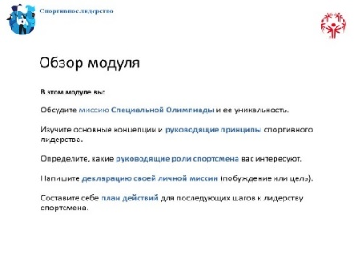
5 мин | Фасилитатор 2 | Вступление | Добрый день всем. Приветствую участников!  Я хотел бы попросить каждого очень кратко представиться. Расскажите, пожалуйста, откуда вы, и расскажите, что узнали, участвуя в Специальной Олимпиаде.  Каждый участник представляется; подумайте, сколько времени займет это у каждого. Постарайтесь сделать это быстро. | 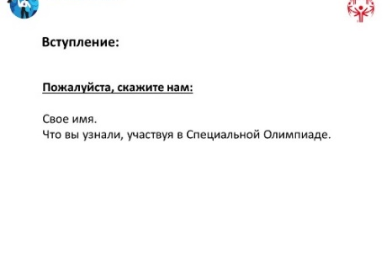
5 мин | Фасилитатор | Задачи | Просмотрите, как каждая группа – ведущие спортсмены, наставники, фасилитаторы – имеют разные задачи во время этого курса обучения. | 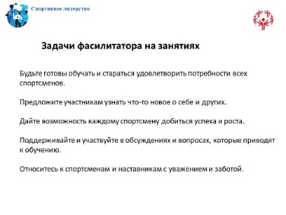  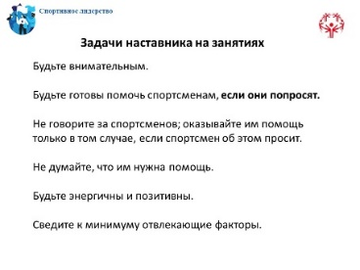  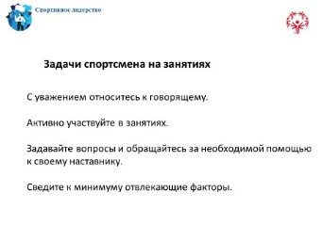
5 мин | Фасилитатор 2 | Приглашенные спортсмены-лидеры поделятся своим  опытом на пути к лидерству | ФАКУЛЬТАТИВНО: Представьте приглашенного ведущего спортсмена, который поделится рассказом о своей лидерской траектории и опытом на руководящих должностях. Выделите время для вопросов и ответов (вопросы заранее подготовьте), и дайте участникам время задать вопросы, если они у них есть. | 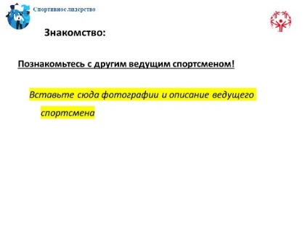
5 мин | Фасилитатор 2 | Обзор уроков | Замечательно, спасибо!  - Добавьте комментарий к своим наблюдениям, например:  - Мы многому у вас научились.  - Спасибо, что поделились с нами своей историей.  - Спасибо за то, что вы лидер в инклюзии.  На сегодняшнем занятии мы познакомимся с тремя важными темами:  - Краткое изложение Специальной Олимпиады  - Принципы лидерства спортсмена  - Ваша роль в лидерстве спортсмена  Начнем! | 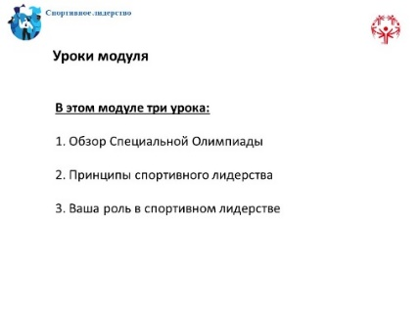
5 мин | Фасилитатор 2 | Урок 1. Введение | Вы, как представители Специальной Олимпиады, должны хорошо разбираться в организации, которую представляете!  Этот урок преследует три цели:  - Просмотрите и обсудите декларацию миссии Специальной Олимпиады.  - Узнайте, что делает Специальную Олимпиаду особенной.  - Узнайте важные факты о Специальной Олимпиаде.  Вы – опытные спортсмены Специальной Олимпиады.  Могу я попросить добровольца рассказать нам, как бы он описал Специальную Олимпиаду тем, кто никогда о ней не слышал?  Спасибо за добровольное выступление.  Есть ли у нас еще 1 или 2 человека, которые бы хотели описать Специальную Олимпиаду? | 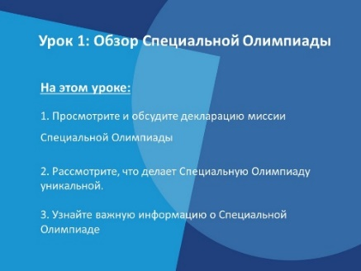
10 мин | Фасилитатор 2 | Декларация миссии | Как лидерам движения, вам необходимо знать Декларацию о миссии Специальной Олимпиады.  Кто-нибудь может сказать мне, что такое Декларация миссии? Что это значит? Почему важно ее иметь?  Если никто не дает правильный ответ, скажите им, что декларация миссии объясняет цель или задачу человека или организации. Это помогает организациям и отдельным лицам не сбиться с пути и понимать, что они должны делать и почему они должны это делать.  Я зачитаю вам декларацию миссии Специальной Олимпиады (читайте медленно и выделяйте ключевые слова или фразы, выделенные жирным шрифтом и разными цветами на слайде):  «Обеспечивать круглогодичные спортивные тренировки и спортивные соревнования по различным видам спорта олимпийского типа для детей и взрослых с ограниченными интеллектуальными возможностями, предоставляя им постоянные возможности для развития физической формы, возможность проявить мужество, испытать радость, поделиться навыками и поддерживать дружбу с другими спортсменами Специальной Олимпиады и их семьями, участвовать в жизни общества в целом».  А теперь обдумайте эту декларацию. Когда будете готовы, запишите три слова или фразы из декларации миссии Специальной Олимпиады, которые значат для вас больше всего.  Кто-нибудь хочет поделиться тем, что написал?  Если общение личное, попросите их обратиться к классу и спросите, почему они выбрали именно это. Если общение виртуальное, попросите их включить микрофон или просто введите его в чат.  ФАКУЛЬТАТИВНО: это упражнение лучше всего работает, если общение личное, но дайте каждому ведущему спортсмену три голосования, чтобы выбрать три любимых слова или фразы из декларации о миссии. Вы можете отслеживать голосование в документе Word или на панели, которая видна всем. Затем попросите наставников выбрать свои любимые три слова или фразы из декларации о миссии, но сделайте это таким образом, чтобы показать, какие ответы принадлежат спортсменам, а какие – наставникам. Попросите нескольких ведущих спортсменов объяснить, почему они выбрали именно эти слова или фразы, а затем попросите наставников сделать то же самое. | 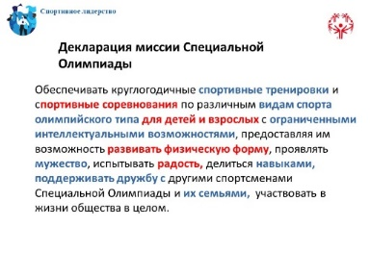
5 мин | Фасилитатор 2 | Что делает Специальную Олимпиаду особенной/ уникальной? | Некоторые люди, возможно, слышали о Специальной Олимпиаде, но могут не знать, что делает нашу организацию уникальной.  Специальная Олимпиада предлагает разнообразные спортивные возможности для всех уровней.  Люди группируются по способностям посредством процесса, называемого разделением.  Награды, медали или ленты вручаются всем участникам соревнований.  Специальная Олимпиада не взимает плату со спортсменов за тренировку или участие в соревнованиях. | 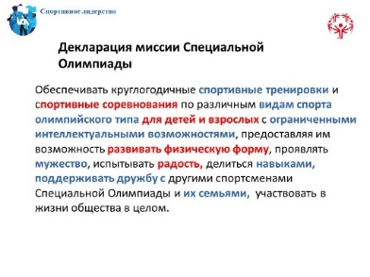
5 мин | Фасилитатор 2 | Данные Специальной Олимпиады | Как представителю Специальной Олимпиады вам также важно знать факты об организации.  Посмотрим, что вы знаете о Специальной Олимпиаде. Это данные за 2019 год.  Вероятно, вы будте обновлять информацию по мере течения времени.  ДОПОЛНИТЕЛЬНО: проведите опрос с приведенными ниже примерами и любыми другими числами, которые сможете придумать, чтобы проверить знания участников, прежде чем давать ответы. Если вы не хотите создавать опросник, можете просто попросить их угадать вслух или в чате. | 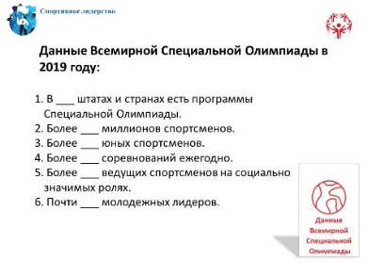
5 мин | Фасилитатор 2 | Данные Специальной Олимпиады (продолжение) | Посмотрим, какие у вас результаты!  - 216 штатов и стран имеют программы Специальной Олимпиады.  - Более 5,7 миллиона спортсменов.  - Более 500 000 юных спортсменов.  - Более 100 000 соревнований в год.  - Более 50 000 ведущих спортсменов на значимых ролях.  - Почти 100 000 молодежных лидеров.  Сейчас мы передадим это (фасилитатору 1). | 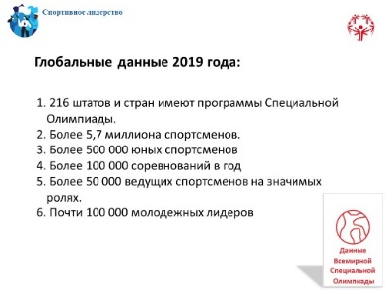
5 мин | Фасилитатор 2 | Данные вашей программы | Используйте этот слайд, чтобы вставить факты и информацию, относящиеся к вашей программе. | 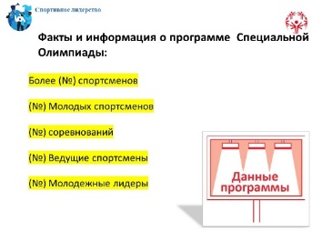
1 мин | Фасилитатор 1 | Урок 2: Принципы лидерства спортсмена | Поделитесь кратким изложением того, что будет охватывать Урок 2. | 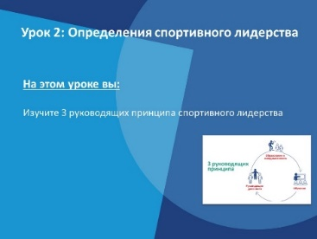
9 мин | Фасилитатор 1 | Упомяните 3 руководящих принципа | Эти три принципа работают вместе.  Первый принцип – «Образование и осведомленность». Важно информировать руководителей программ и общественных лидеров без ограниченных интеллектуальных способностей о возможностях людей с ограниченными интеллектуальными способностями. Один из способов сделать это – использовать подход единого/равноправного лидерства. Мы узнаем о нем подробно через минуту.  Второй принцип - «Тренировка спортсменов». Мы обучаем вас и других спортсменов, чтобы вы сумели определить область своих интересов и закончили учебные курсы для подготовки к определенным социальным ролям. Мы хотим, чтобы вы сами научились выбирать, как и в чем вам лидировать в Специальной Олимпиаде.  Третий принцип - спортсмены занимают «важные позиции влияния и лидерства» в организации и в обществе.  Спросите их, знают ли они, что мы подразумеваем под словом «значимый». Объясните, что социальная роль не может быть символической, если она значима для общества. Также объясните, что значимая роль должна быть значимой как для спортсмена, так и для организации. Спросите их, могут ли они вспомнить момент, когда выполняли символическую работу, и поинтересуйтесь, как они себя при этом чувствовали.  По мере того, как все больше людей с ограниченными интеллектуальными возможностями, в том числе вы и ваши коллеги, ведущие спортсмены, будут занимать значимые руководящие должности, это будет способствовать повышению осведомленности и информированию других о способностях спортсменов с ограниченными интеллектуальными способностями и о том, как вы можете и должны вносить свой вклад в организацию и развитие инклюзивных отношений в обществе. | 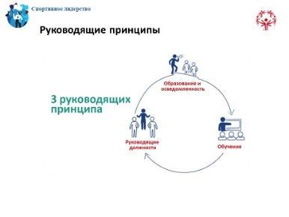
5 мин | Фасилитатор 1 | Единое/равноправное лидерство | Давайте посмотрим небольшой видеоролик, описывающий единое лидерство.  Воспроизвести видео.  Основываясь на спорте, единое лидерство учит лидеров без инвалидности ценить и учиться у людей с ИН (интеллектуальная недееспособность), а также вносить изменения и создавать среду, в которой люди с ИН имеют возможность иметь социально значимые должности и работу.  Единое лидерство не заменяет лидерство спортсмена с ИН. Подобно лидерству спортсмена с ИН – посредством занятий, подобных этому – он учит вас стать лучшим лидером. Также единое лидерство дает возможность стать лучшими лидерами и людям без интеллектуальной инвалидности. Мы учим их распознавать свои предубеждения и помогаем вам и вашим друзьям стать лидерами как в движении единого лидерства, так и в своей среде. | 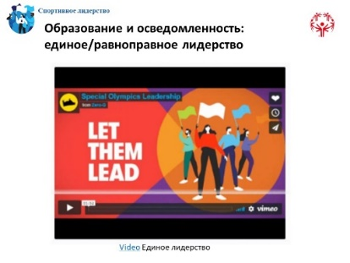
10 мин | Фасилитатор 1 | Обучение лидерству и навыкам | Чтобы стать программой, которая помогает превращать спортсменов в лидеров, Специальная Олимпиада предлагает курсы лидерства. Новая учебная программа «Лидерство и навыки» в настоящее время включает 7 курсов по общему лидерству. Существуют также другие курсы, которые могут быть предложены для улучшения обучения лидерству и более специфичны для определенных ролей в организации.  Сегодня вы проходите один из основных курсов под названием «Введение в лидерство спортсмена».  Следующий курс, который вы пройдете, - это «Понимание лидерства».  Остальные пять курсов по лидерству (которые считаются нашими «продвинутыми модулями») обеспечивают повышение квалификации по лидерским навыкам.  Сейчас мы делаем упор на виртуальное обучение, но скоро введем очные и электронные курсы.  В дополнение к базовым курсам лидерства мы проведем обучение для 5 типов ролей Специальной Олимпиады. У нас есть раздел для них в PowerPoint, выделенный синим цветом, но прежде чем мы покажем их вам, давайте сначала посмотрим, сможете ли вы их угадать.  Мы покажем фото ведущего спортсмена в определенной роли. Пожалуйста, назовите вслух или напишите в чате, какую роль, по вашему мнению, он выполняет.  Изображения будут появляться по одному. Дайте всем возможность угадать, прежде чем переходить к следующему изображению.  - Первый – представитель спортсменов.  - Второй – координатор мероприятий.  - Третий – вестник Специальной Олимпиады  - Четвертый – вестник здоровья.  Пятый – спортивный лидер. | 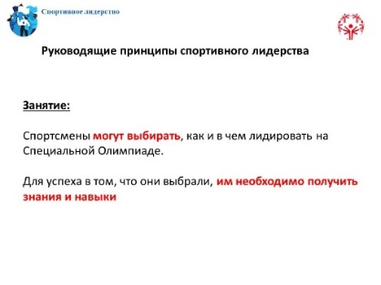  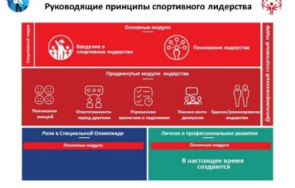
2 мин |  | Социально значимые роли/должности | Третий принцип – поощрять спортсменов к тому, чтобы они занимали значимые руководящие роли. Это включает в себя следование своим идеям. Обсудите, как организация должна поддерживать вас в этих ролях. Это также означает, что организация должна создавать возможности для спортсменов руководить и брать на себя ответственность, если они сами этого не делают.  Попросите их еще раз объяснить, что они считают «значимым» и как определить, когда роль или ответственность незначительны. Очень важно понимать эту концепцию. | 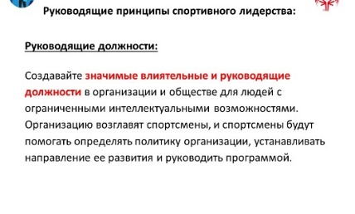
3 мин | Фасилитатор 1 | Организационные изменения | Специальная Олимпиада претерпевает организационные изменения, превратившись из поставщика услуг для людей с ИН в организацию, которая работает с людьми с ИН, она в конечном счете будет управляться людьми с ИН.  Если у вас есть примеры того, как эти изменения произошли в вашей организации, сейчас как раз вовремя поделиться ими. Есть ли у вас ведущий спортсмен, который руководил в организации каким-то движением или проектом? Ничего страшного, если пока не было, но когда появится, запомните эти случаи, чтобы поделиться ими на будущих занятиях. | 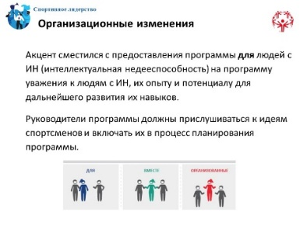
15 мин | Фасилитатор 1 | Руководящие принципы на практике | В зависимости от того, очное или виртуальное у вас занятие, вам придется адаптировать это упражнение к своим условиям.  Разделите свою группу на три меньшие равные группы/команды.  Цель каждой команды – используя все, что мы только что узнали, суметь творчески объяснить, как должен выглядеть каждый принцип лидерства спортсмена (образование и осведомленность, подготовка, позиции лидера).  Вы можете сделать это, нарисовав что-нибудь в группе, выполнив сценку, спев песню и т. д. Действуйте творчески!  Поделитесь собственным примером каждого принципа, чтобы они поняли, что делать.  Первой группе присвоим образование и осведомленность, второй группе –учение, а третьей группе – руководящие должности.  Будьте готовы поделиться тем, что вы придумаете, с остальными участниками занятия.  - В зависимости от продолжительности занятия, вы можете дать им минут 10-15 для подготовки.  - Пригласите всех обратно из своих групп и попросите поделиться тем, что они придумали.  Добро пожаловать! Я хотел бы услышать, что вы придумали.  Поделиться придуманным.  Все молодцы! Спасибо за участие! | 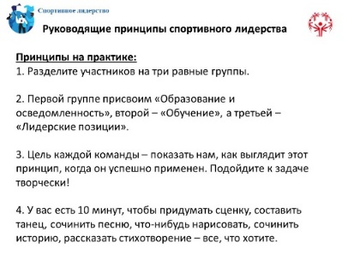
5 мин | Фасилитатор 2 | Итоги Урока 3 | Отлично, все молодцы! Это было весело. Спасибо за вашу интенсивную работу!  Сейчас мы находимся на последнем занятии курса.  Именно сейчас вам нужно как следует подумать, что именно вас интересует и какой именно вклад вы хотели бы внести в Специальную Олимпиаду.  Возможно, сейчас вы подумаете о своих сильных сторонах и возможностях для совершенствования.  Возможно, сейчас вы напишете декларацию личной миссии и разработаете краткий план действий. Этот план действий поможет вам стать ведущим спортсменом.  ФАКУЛЬТАТИВНО: лично (поднять руку) или виртуально (Zoom-опрос) попросите их ответить, какая роль в Специальной Олимпиаде их интересует больше всего.  Начнем с еще одного опроса. Какая из 5 ролей Специальной Олимпиады вам интересна?  Представитель спортсменов  Вестник Специальной Олимпиады  Вестник здоровья  Спортивный лидер  Координатор мероприятий  После получения результатов расскажите, какая роль наиболее популярна в этой группе.  В Специальной Олимпиаде есть много других ролей, которые могут взять на себя ведущие спортсмены, но эти – основные из них, для них у нас уже разработаны курсы (или скоро будут). | 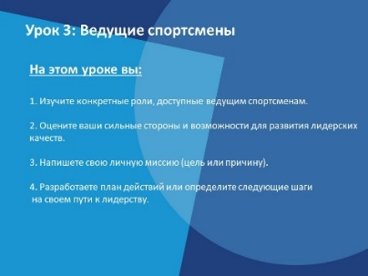
5 мин | Фасилитатор 1 | Программные роли | Обсудите роли и обязанности, которые ведущие спортсмены могут взять на себя в своей собственной программе. Приведите примеры ролей, которые ведущие спортсмены выполняли в прошлом, и расскажите некоторые истории их успеха.  Спросите у ведущих спортсменов, какие роли они хотели бы взять на себя в рамках программы, даже если они не указаны здесь. Их ответы могут вас удивить! | 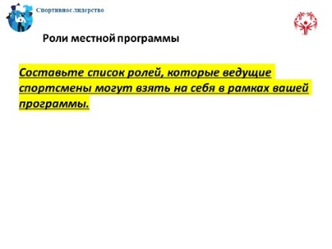
10 мин | Фасилитатор 2 | Собственные сильные стороны и возможности для роста | Теперь подумайте о своих сильных сторонах и о том, что вы хотите улучшить.  Подумайте несколько минут. Возможно, вы сделаете это самостоятельно или вместе со своим наставником.  Вот вопросы:  Что у меня хорошо получается?  Что для меня самое главное и почему?  Как я могу внести свой вклад в Специальную Олимпиаду? Почему это важно для меня?  Что я хочу улучшить и как это сделать?  Я дам вам на это минут 5-10.  Каждый должен работать над этими вопросами со своим наставником отдельно от от других и не отвлекаясь.  Время вышло! Теперь давайте напишем декларацию личной миссии. | 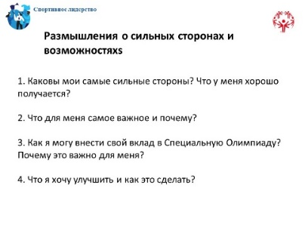
10 мин | Фасилитатор 2 | Декларация личной миссии | Декларация о личной миссии – это руководство. Ответьте на вопросы о себе:  Что я хочу сделать? / Каким лидером я хочу быть?  Как мне это сделать?  Почему я хочу это сделать?  Важно иметь личную формулировку миссии, чтобы вам было к чему стремиться. Это то же самое, что иметь цель или что-то, чего вы хотите достичь в жизни.  Вы ведь так делаете в спорте, правда? Во время занятий легкой атлетикой вы постоянно ставите перед собой цель стать быстрее или сильнее. Объясните, почему это важно для вас и как вы собираетесь достичь этой цели. Декларация миссии помогает вам сосредоточиться и описывает, что вы хотите делать и как вы это будете делать.  Вот пример декларации личной миссии:  Я хочу быть спортивным тренером. Я могу стать им, если больше узнаю о лидерстве. Моя цель – стать лидером и тренировать больше спортсменов, потому что я знаю, насколько важен хороший тренер для успеха спортсмена.  В качестве задания к следующему занятию вам необходимо составить декларацию о личной миссии. Это поможет вам двигаться по пути к спортивному лидерству. Это поможет вам понять, какие курсы вам необходимы. | 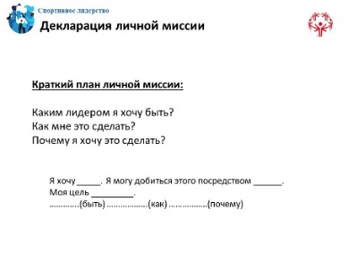
10 мин | Фасилитатор 2 | План действий и задание | Мы подошли к финальному этапу занятия. Иметь декларацию о миссии – это здорово, но это всего лишь одна часть головоломки. Вторая – придумать способ достижения цели в формулировке миссии. Обычно мы достигаем цели, создавая план действий.  Помимо составления декларации о личной миссии, ваше задание будет ответить на следующие вопросы и создать план действий:  Кто мне может помочь?  Какое обучение мне нужно?  С какими проблемами я могу столкнуться?  Каковы решения этих проблем?  Надеюсь, сегодняшнее занятие было для вас полезным. Надеюсь увидеть вас на следующем занятии курса на следующей неделе. | 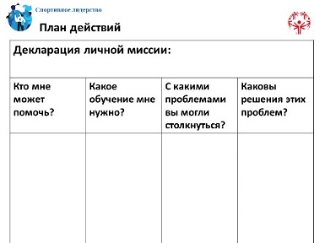
5 мин | Фасилитатор 1 и фасилитатор 2 | Итоги и вопросы | Спросите группу, есть ли у них вопросы.  Сообщите им, что мы надеемся услышать их декларации миссии в начале занятия «Понимание лидерства» на следующей неделе.  Укажите дату следующего занятия.

